Tema 7: Transformación de diagramas E/R y normalización.

1. Transformación al modelo relacional: Entidades fuertes.

Para realizar el paso de modelo entidad-relación (modelo de Chen) al modelo relacional (modelo de Codd) es necesario llevar a cabo una serie de pasos, entre los que se encuentran la transformación de entidades, de relaciones y la normalización.

La transformación al modelo relacional de entidades fuertes:

· Para cada una de esas entidades fuertes se crea una tabla asociada.

· Cada fila de la tabla creada se corresponderá con una ocurrencia de la entidad.

· La clave primaria de la tabla corresponderá con el atributo clave de la entidad.
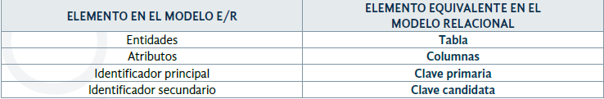
2. Transformación al modelo relacional: Entidades débiles y de relaciones 1:1.

Transformación de entidades débiles.

Una entidad débil lleva implícita una relación con otra entidad fuerte, a través de un campo de identificación. Para pasarla al modelo relacional, sería necesario añadir ese mismo identificador de la entidad fuerte.

Transformación de relaciones 1:1.

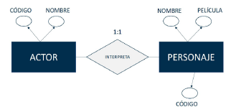
Ofrecen varias opciones para su paso al modelo relacional. Veamos el proceso con el siguiente ejemplo:
Las opciones serían las siguientes:

· Incorporar la clave de PERSONAJES como clave externa de ACTORES (Código_Pers).
· Incorporar la clave de ACTORES como clave externa de PERSONAJES (Cód_Actor).
· Incorporar la clave de ACTORES como clave externa de PERSONAJES, y la clave de PERSONAJES, en la de ACTORES.

3. Transformación al modelo relacional: Relaciones 1:N y N:M.

Transformación de relaciones 1:N.

A la tabla de entidad que cuenta con la cardinalidad “N” se le añade la clave de la entidad que tiene la cardinalidad “1” como clave externa. Si la relación tuviese atributos, también se incluirían en dicha entidad. Tampoco se genera tabla para la relación.

Transformación de relaciones N:M.

Se añade una tabla cuya clave primaria corresponderá a la unión de las claves primarias de las entidades asociadas. Si la relación tuviese atributos asociados, se incluyen también en la nueva tabla.

4. Transformación de generalizaciones, especializaciones y de relaciones reflexivas.

Las generalizaciones y especializaciones pueden transformarse al modelo relacional a través de cuatro vías distintas (Exclusiva, Inclusiva, Parcial o Total).

1. Crear una tabla para la superclase y las que sean necesarias para cada subclase, con el campo clave de la superclase.

a. Empleados (DNI, Nombre, Cargo).
b. Jefes de Proyecto (DNI, Dtpo.).
c. Consultores (DNI, Ventas).

2. Crear una tabla para cada subclase incluyendo los atributos de la superclase:

a. Jefes de Proyecto (DNI, Nombre, Cargo, Dpto.).
b. Consultores (DNI, Nombre, Cargo, Ventas).

3. Una única tabla para la superclase, incluyendo los atributos de las subclases y un campo “Tipo”, que indica el tipo de subclase. Esta opción es recomendable para las Exclusivas:

a. Empleados (DNI, Nombre, Cargo, Dtpo., Ventas, Tipo).

4. Una única tabla para la superclase, pero, en lugar del tipo, se añaden varios campos. Para las Inclusivas:

a. Empleados (DNI, Nombre, Cargo, Dtpo., Ventas, EsJefeDeProyecto, EsConsultor).

Para las relaciones reflexivas, ver el siguiente vídeo:

https://vimeo.com/500391999/ad8be519e5

5. Normalización.

El diseño debe de cumplir una serie de parámetros de diseño o estándares.
Los objetivos de la normalización son dos, principalmente:

1. Evitar la redundancia de datos.

2. Evitar dependencias erróneas entre elementos.

Consta de varias etapas secuenciales, llamadas formas normales (Primera, Segunda, Tercera, Boyce-Codd, Cuarta, Quinta y Dominio-Clave).

5.1. Primera, Segunda y Tercera forma normal.

Primera forma normal.

No está permitida la existencia de atributos que puedan tomar más de un valor.
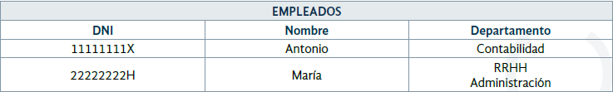
Para que la tabla pueda cumplir con los requisitos, debe representarse una fila más para María.

Segunda forma normal.

Para que una tabla cumpla con la misma, debe cumplir, además con la primera. Además, cada atributo que no sea clave debe tener dependencia completa de la clave principal.

Por ejemplo, en la tabla COMPRAS (CódProd, CódProveedor, NombreProducto, Cantidad).

El nombre del producto no tiene dependencia completa de la clave.

Tercera forma normal.

La tabla está en FN2, y además, no puede haber ningún atributo que dependa de los atributos que no son clave. El campo “Provincia” depende del código, por lo que no está en FN3.
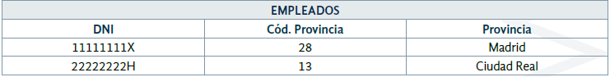
5.2. Forma normal de Boyce-Codd.

Para su cumplimiento, debe cumplir FN3, y que todo atributo sea clave candidata. Por ejemplo, en la siguiente tabla, habría una dependencia funcional entre Responsable y Departamento, por lo que no cumpliría Boyce-Codd:
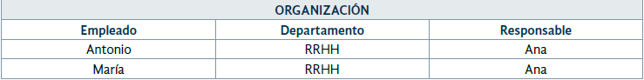
Para hacer que se cumpla Boyce-Codd, se puede dividir en dos tablas.
5.3. Formas normales restantes: FN4, FN5 y Dominio Clave.

· FN4: se basa en el concepto de dependencias multivaluadas, y se debe cumplir con Boyce-Codd.

· FN5: se basa en las dependencias de JOIN, y debe cumplir previamente FN4.

· Dominio-clave: debe cumplirse FN5. Trata sobre las restricciones y los dominios de los atributos.

Se recomienda normalizar como máximo hasta FN3 o Boyce-Codd.

